|  |  |  |
| --- | --- | --- |
|  |  |  |
|  |  |  |
|  |  |  |
|  |  |  |

**ПРОграмма «MIDSURFACE»**

**Руководство оператора**

**Лист утверждения**

**А.В.00001-01 34 01**

|  |  |  |
| --- | --- | --- |
|  |  |  |
|  |  |  |
|  |  |  |
|  |  |  |
|  |  |  |
|  |  |  |
|  |  |  |
|  |  |  |
|  |  |  |
|  |  |  |
|  |  | Исполнитель |
|  |  |  |
|  |  | _____________Каримов Д.Р. |
|  |  | “_____”____________2017 |

**УТВЕРЖДЕНО**

**ПРОграмма «MIDSURFACE»**

**Руководство оператора**

# Аннотация

В данном программном документе приведено руководство оператора по применению и эксплуатации программы «MIDSURFACE», предназначенной для генерации срединной поверхности моделей в плоскости.

В данном программном документе, в разделе «Назначение программы» указаны сведения о назначении программы и информация, достаточная для понимания функций программы и ее эксплуатации.

В разделе «Условия выполнения программы» указаны условия, необходимые для выполнения программы (минимальный состав аппаратных и программных средств и т.п.).

В данном программном документе, в разделе «Выполнение программы» указана последовательность действий оператора, обеспечивающих загрузку, запуск, выполнение и завершение программы, приведено описание функций, формата и возможных вариантов команд, с помощью которых оператор осуществляет загрузку и управляет выполнением программы, а также ответы программы на эти команды.

В разделе «Сообщения оператору» приведены тексты сообщений, выдаваемых в ходе выполнения программы, описание их содержания и соответствующие действия оператора (действия оператора в случае сбоя, возможности повторного запуска программы и т.п.).

# Содержание

Аннотация 2

Содержание 3

1. Назначение программы 4

1.1. Функциональное назначение программы 4

1.2. Эксплуатационное назначение программы 4

1.3. Состав функций 4

2. Условия выполнения программы 5

2.1. Минимальный состав аппаратных средств 5

2.2. Минимальный состав программных средств 5

2.3. Требования к персоналу (пользователю) 5

3. Выполнение программы 6

3.1. Запуск программы 6

3.2. Выполнение функций программы 7

3.2.1. Выполнение функции импорта 7

3.2.2. Выполнение функции генерации 8

3.2.3. Выполнение функции настройки программы 9

3.2.4. Выполнение функции экспорта 9

3.3. Завершение работы программы 10

4. Сообщения оператору 12

4.1. Сообщение ошибки импорта 12

4.2. Сообщение ошибки экспорта 12

4.3. Сообщение ошибки генерации 12

Лист регистрации изменений 13

# Назначение программы

## **Функциональное назначение программы**

Программа «MIDSURFACE» предназначена для автоматизации процесса генерации срединной поверхности с заданной точностью, для модели объекта в плоскости.

## **Эксплуатационное назначение программы**

Программа устанавливается и эксплуатируется в компании заказчика.

## **Состав функций**

Программа «Генератор срединной поверхности» включает в себя следующие функции:

* Импортирование модели объекта из XML файла
* Генерация срединной поверхности импортированной модели
* Отображение модели и её срединной поверхности
* Изменение настроек программы
* Экспорт срединной поверхности в XML файл

# Условия выполнения программы

## **Минимальный состав аппаратных средств**

В состав технических средств должен входить IBM-совместимый персональный компьютер (ПЭВМ), включающий в себя:

1. Процессор Intel Core 2 Duo или лучше
2. Оперативная память, объёмом не менее 4Гб
3. Жесткий диск, размер свободного места на котором более 10 ГБ
4. Периферия (Монитор, мышь, клавиатура)

## **Минимальный состав программных средств**

Необходимо обеспечить выполнение следующих условий:

1. Операционная система Windows 7 или Windows 10
2. Версия .Net Framework 3.5 или младше

## **Требования к персоналу (пользователю)**

Минимальное количество персонала, требуемого для работы программы, должно составлять не менее 2 штатных единиц – системный программист и оператор программы.

Системный программист должен иметь профильное образование. В перечень задач, выполняемых системным программистом, должны входить:

1. задача поддержания работоспособности технических средств;
2. задачи установки (инсталляции) и поддержания работоспособности системных программных средств – операционной системы;
3. задача установки (инсталляции) программы.

Оператор программы должен обладать практическими навыками работы с графическим пользовательским интерфейсом операционной системы.

# Выполнение программы

## **Запуск программы**

Запуск программы «MIDSURFACE» осуществляется из файлового менеджера операционной системы, путем выполнения файла MIDSURFACE.exe.

После успешного запуска, в строке состояния будет следующее сообщение: «Готов к работе».

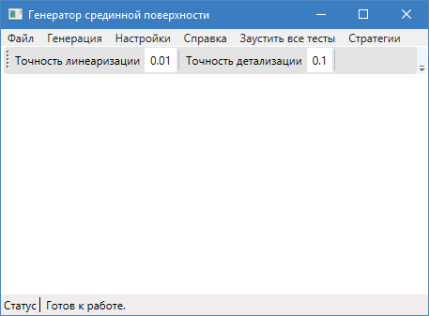

## **Выполнение функций программы**

### Выполнение функции импорта

Для импорта модели необходимо выполнить следующую последовательность действий:

1. Открыть меню **Файл** из панели меню и выбрать пункт **Импорт**;

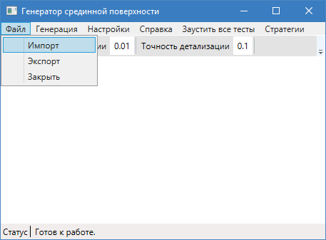

1. В открывшемся окне выбрать необходимый файл модели в формате XML;

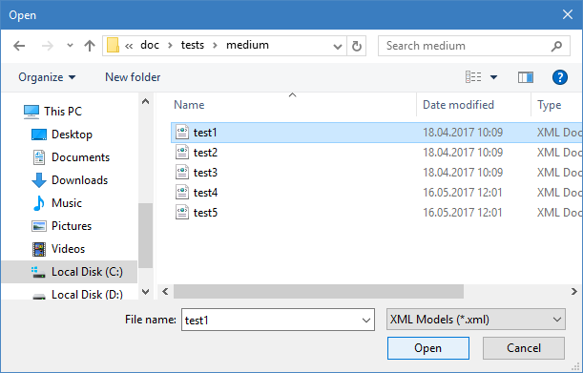

1. Нажать на кнопку **Открыть(Open)** в нижней части окна;
2. Дождаться появления следующего сообщения в строке состояния: «Импортирование завершено успешно. Готов к работе.».

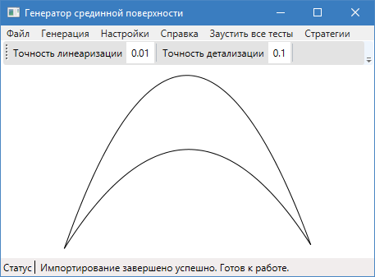

### Выполнение функции генерации

Для генерации срединной поверхности модели необходимо выполнить следующую последовательность действий:

1. Выбрать пункт **Генерация** из панели меню;

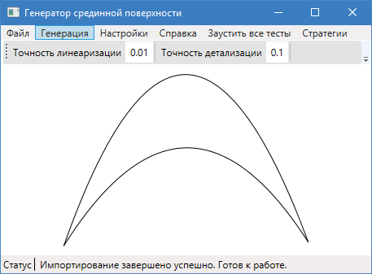

1. Дождаться появления сообщения следующего формата в строке состояния: «Генерация завершена успешно. Затраченное время: XX:XX:XX.XXXXXXX», где X – натуральное число из отрезка от 0 до 9.

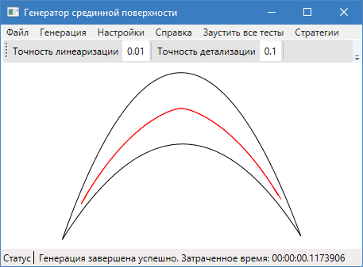

### Выполнение функции настройки программы

Для выполнения функции настройки программы необходимо выполнить следующую последовательность действий:

1. Изменить необходимые значения в панели настроек программы;
2. Выбрать пункт **Настройки** из панели меню;
3. В открывшемся окне «Настройки» изменить необходимые значения и нажать на кнопку **Сохранить** в нижней части окна «Настройки».

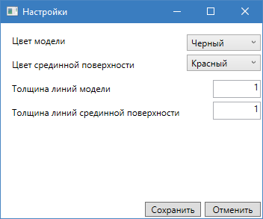

### Выполнение функции экспорта

Для экспорта модели необходимо выполнить следующую последовательность действий:

1. Открыть меню **Файл** из панели меню и выбрать пункт **Экспорт**;

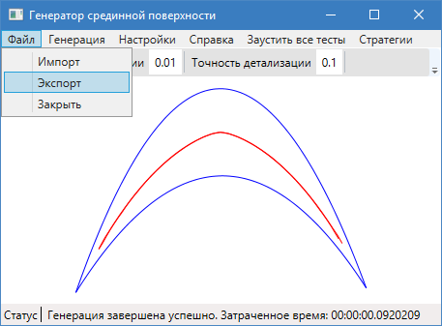

1. В открывшемся окне экспорта выбрать местоположение и название файла;
2. Нажать на кнопку сохранить в нижней части окна;

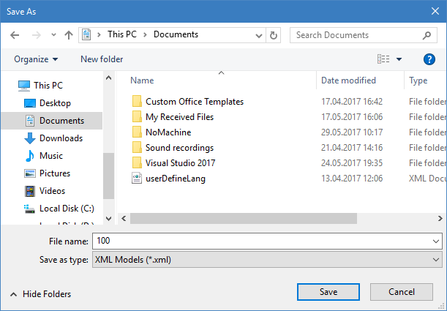

1. Дождаться появления следующего сообщения в строке состояния: «Экспортирование завершено успешно. Готов к работе.».

## **Завершение работы программы**

Завершение работы программы возможно двумя способами:

1. Закрытие программы кнопкой **Закрыть** в заголовке окна;
2. Открыть меню **Файл** из панели меню и выбрать пункт **Закрыть**.

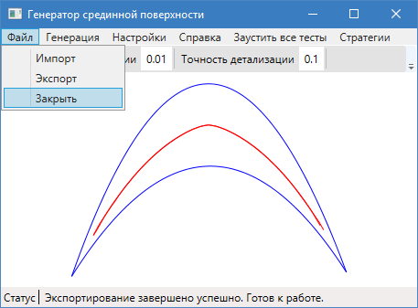

# Сообщения оператору

## **Сообщение ошибки импорта**

В этом случае открывается окно со следующем содержанием:

«Ошибка импорта! Причина ошибки: **ПРИЧИНА**», где **ПРИЧИНА** – сформированный системой текст ошибки.

Рекомендации:

1. Выбрать другой файл для импорта
2. Проверить права доступа к файлу

## **Сообщение ошибки экспорта**

В этом случае открывается окно со следующем содержанием:

«Ошибка экспорта! Причина ошибки: **ПРИЧИНА**», где **ПРИЧИНА** – сформированный системой текст ошибки.

Рекомендации:

1. Выбрать другое местоположения для файла
2. Проверить права доступа к директории

## **Сообщение ошибки генерации**

В этом случае, в строке состояния будет содержать следующее сообщение:

«Генерация прервана. Введите корректные настройки точностей.»

Рекомендация - исправить значения в полях **Точность** **линеаризации** и **Точность** **детализации.**

|  |  |  |  |  |  |  |  |  |  |
| --- | --- | --- | --- | --- | --- | --- | --- | --- | --- |
| Лист регистрации изменений | | | | | | | | | |
| Номера листов (страниц) | | | | | Всего  листов  (страниц)  в докум | №  документа | Входящий  № сопрово  дительного  документа  и дата | Подп. | Дата |
| Изм | изменен  ных | заме  ненных | новых | анулиро  ванных |
|  |  |  |  |  |  |  |  |  |  |
|  |  |  |  |  |  |  |  |  |  |
|  |  |  |  |  |  |  |  |  |  |
|  |  |  |  |  |  |  |  |  |  |
|  |  |  |  |  |  |  |  |  |  |
|  |  |  |  |  |  |  |  |  |  |
|  |  |  |  |  |  |  |  |  |  |
|  |  |  |  |  |  |  |  |  |  |
|  |  |  |  |  |  |  |  |  |  |
|  |  |  |  |  |  |  |  |  |  |
|  |  |  |  |  |  |  |  |  |  |
|  |  |  |  |  |  |  |  |  |  |
|  |  |  |  |  |  |  |  |  |  |
|  |  |  |  |  |  |  |  |  |  |
|  |  |  |  |  |  |  |  |  |  |
|  |  |  |  |  |  |  |  |  |  |
|  |  |  |  |  |  |  |  |  |  |
|  |  |  |  |  |  |  |  |  |  |
|  |  |  |  |  |  |  |  |  |  |
|  |  |  |  |  |  |  |  |  |  |
|  |  |  |  |  |  |  |  |  |  |
|  |  |  |  |  |  |  |  |  |  |
|  |  |  |  |  |  |  |  |  |  |
|  |  |  |  |  |  |  |  |  |  |
|  |  |  |  |  |  |  |  |  |  |
|  |  |  |  |  |  |  |  |  |  |
|  |  |  |  |  |  |  |  |  |  |
|  |  |  |  |  |  |  |  |  |  |
|  |  |  |  |  |  |  |  |  |  |
|  |  |  |  |  |  |  |  |  |  |
|  |  |  |  |  |  |  |  |  |  |
|  |  |  |  |  |  |  |  |  |  |
|  |  |  |  |  |  |  |  |  |  |
|  |  |  |  |  |  |  |  |  |  |
|  |  |  |  |  |  |  |  |  |  |
|  |  |  |  |  |  |  |  |  |  |
|  |  |  |  |  |  |  |  |  |  |
|  |  |  |  |  |  |  |  |  |  |
|  |  |  |  |  |  |  |  |  |  |
|  |  |  |  |  |  |  |  |  |  |
|  |  |  |  |  |  |  |  |  |  |
|  |  |  |  |  |  |  |  |  |  |